致︰文化版／副刊編輯

請即時發放
2021年4月21日
新聞稿
****************************************************************************************
香港小交響樂團Back On Stage電影進軍海外
Back On Stage II (Quarantined!)全城激讚再度加場
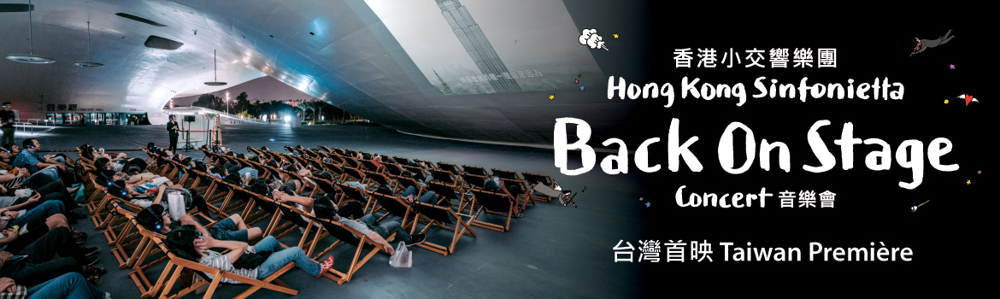
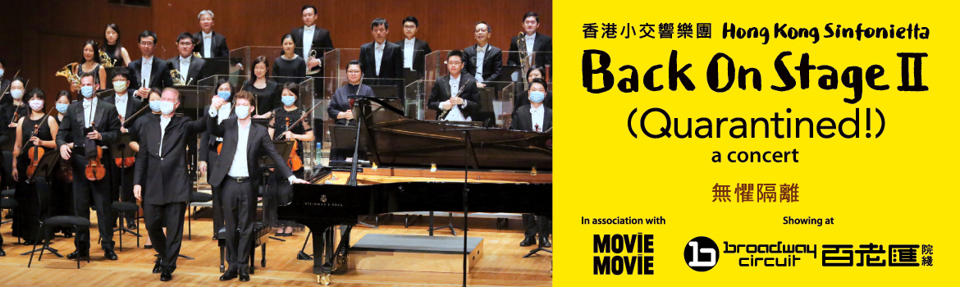

衝出香港 台灣首映
香港小交響樂團《Back On Stage》音樂會電影系列進軍海外！自上映以來連場爆滿，好評如潮的《Back On Stage》音樂會電影系列，將衝出香港，首度於台灣高雄衛武營國家藝術文化中心所舉辦的「2021衛武營TIFA當代音樂平台」中作台灣首映。電影《Back On Stage》和《Back On Stage II (Quarantined!)》將分別於4月23日(星期五) 及4 月24日(星期六)晚上7時30分於衛武營榕樹廣場的樹洞耳機電影院獻映，觀眾將戴上專屬無線耳機，透過曲面牆的400吋投影，體驗別具特色的聽覺及視覺享受！

全城激讚 再度加場
同時，香港小交響樂團亦宣佈《Back On Stage II (Quarantined!)》香港場次再度加場，以饗樂迷。《Back On Stage II (Quarantined!)》於去年11月28日首映，由於疫情關係戲院需要關閉而一度暫緩，後於今年3月起再度獻映，至今已累積舉行了15場，口碑載道，反應熱烈，獲得各界讚賞。現加開4月29日(星期四，MOViE MOViE Pacific Place)，5月7日及11日(星期五及二，PALACE ifc)場次，無論是熱愛音樂還是電影的觀眾都不能錯過。

《Back On Stage II (Quarantined!)》於去年拍攝，首席客席指揮柏鵬(Christoph Poppen)及有德國鋼琴王子之稱的克里奇(Alexander Krichel)疫情期間仍堅持從德國來港演出，無懼隔離，為此演出進行拍攝。電影透過多部攝錄器材和嶄新的4K技術拍攝，觀眾將從多角度欣賞到在指揮柏鵬大師帶領下樂團演奏貝多芬的第八交響曲，以及克里奇聯同樂團一起演奏的拉赫曼尼諾夫之帕格尼尼主題狂想曲，當中的第18變奏亦即是電影《時光倒流七十年》浪漫難忘的配樂經典。電影亦以兩位藝術家隔離期間的紀錄短片作為引子，記載了2020年這段特殊的時間。而本身亦是一位小提琴家的柏鵬，亦會與克里奇加奏貝多芬著名的鋼琴及小提琴奏鳴曲，「春」 ─ 面對著「疫」境，音樂再次帶來了久違的豁然開朗。

經常於古典音樂演出中找尋突破的香港小交響樂團，破天荒與MOViE MOViE 合作，去年九月上映首齣音樂會電影《Back On Stage》，成為香港首個登上大銀幕的交響樂團。樂團隨即再推出《Back On Stage II (Quarantined!) 》，造就更多聯繫著戲院與古典音樂之間的有趣製作。

電影預告片： https://www.youtube.com/watch?v=tHMQQRBTHOQ
香港小交響樂團Back On Stage 音樂會電影系列
台灣首映：高雄「2021衛武營TIFA當代音樂平台」
4月23日(星期五) 7:30pm Back On Stage
4月24日(星期六) 7:30pm Back On Stage II (Quarantined!)

樹洞耳機電影院 (高雄衛武營國家藝術文化中心榕樹廣場)
詳情：https://bit.ly/3t0dIES
推薦：https://www.facebook.com/watch/?v=899975417243681
________________________________________________________________

香港小交響樂團Back On Stage II (Quarantined!)
香港加場
4月29日(星期四) MOViE MOViE Pacific Place 7pm
5月7日(星期五) PALACE ifc 7pm
5月11日(星期二) PALACE ifc 7pm

片長：110 分鐘
英語 (中文、英文字幕)
購票: 百老匯院線https://cinema.com.hk/tc/movie/details/12662

首席客席指揮：柏鵬Christoph Poppen
鋼琴：克里奇Alexander Krichel

節目：
拉赫曼尼諾夫 帕格尼尼主題狂想曲，作品43
貝多芬 F大調第八交響曲，作品93

特別演出：
貝多芬 F大調第五鋼琴及小提琴奏鳴曲，作品24，「春」
小提琴: 柏鵬│鋼琴: 克里奇

2020年9月26日於香港大會堂音樂廳現場錄影

*********************************************************************************************

香港小交響樂團由香港特別行政區政府資助
香港小交響樂團為香港大會堂場地伙伴

*********************************************************************************************
傳媒垂詢
香港小交響樂團高級市場及業務拓展經理
莫皓明 Amanda Mok
電郵：amanda.mok@hksinfonietta.org
直線電話：+852 3607 2328
手提電話：+852 9727 1808

